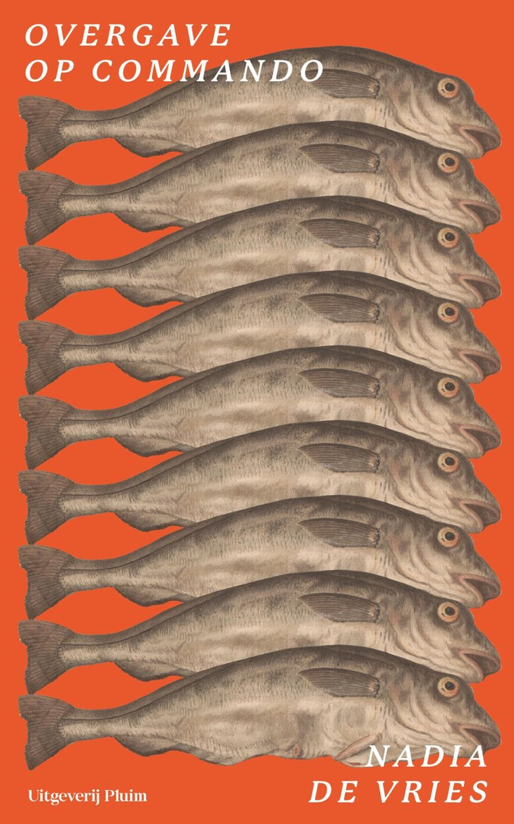

Mats Ebbing

H4C – T. Minnema

1.Flaptekst

Schelvis groeit op onder de rook van een staalfabriek in een dorp aan de kust.  
De fabriek of het distributiecentrum: dat zijn de keuzes voor later.  
Het is werk op plekken zonder ramen, gedicteerd door de klok.  
Maar Schelvis droomt van een lot: niet langer een dienaar zijn, maar een meester.

Lukt het Schelvis om los te breken? Hoe radicaal moet je daarvoor zijn?  
*Overgave op commando* gaat over het verschil tussen mensen die hun lot mogen kiezen en mensen die hun lot moeten ondergaan. Over dorpelingen en dagjesmensen.  
Over hoe geweld zo terloops gepleegd word – als het de ander raakt.  
En over meeuwen. Een carnaveleske, satirische, heftige, grote, kleine roman over klasse en lotsbestemming.

2.Eerste zin

*“*Sinds ik volwassen ben voel ik me als iemand die hersteld is van een ziekte.”

3.Samenvatting

Schelvis groeit op in een dorp aan de kust waar het vooral heel vies is vanwege een fabriek (veel luchtvervuiling). Schelvis heeft een groepje vrienden die in het boek Kinderen van het Systeem genoemd worden.

Schelvis is enig kind en woont in een flat met haar moeder die het vooral heel druk heeft met verschillende mannen. Ook komen die mannen veel bij hun thuis. Duncan is de eerst vriend van Schelvis. Hij heeft een baantje in een hospice waar mensen liggen en steelt daar vooral veel pillen die hij zelf gebruikt. Celine is een vriendin die een beetje raar is en altijd een mes in haar tas meedraagt. En als laatste is er Jeremy. Hij woont bij Schelvis in de flat en heeft zijn broer Mert verloren in een auto-ongeluk. Mert zat in de auto bi Pim die nog wel leeft. Schelvis is als kind en puber lang verliefd op Jeremy. Alle vrienden hebben een baantje omdat het moet ze noemen dat in het boek correctieve baantjes.

Op een dag besluiten de vier vrienden Pim te ontvoeren en misschien wel te vermoorden. Ze gaan naar zijn flat en ontvoeren hem in een bakfiets. Ze nemen hem mee naar de Wildernis, een plek bij de fabriek. Opeens ziet Jeremy in dat het eigenlijk zielig is voor Pim en de vrienden keren zich tegen Schelvis. Pim slaat Schelvis met een hamer waarmee haar wang doorboord wordt.

Na deze gebeurtenis gaat Schelvis naar de grote stad, het lijkt Amsterdam te zijn. Schelvis is een tijdje dakloos en plaatst een advertentie bij de supermarkt voor woonruimte. Na een paar dagen staat er een reactie van Ruud bijgeschreven. Ruud is wel een foute man hij vraagt of hij Schelvis in de schoot mag betasten.

Na een tijdje gaat Schelvis bij een wijn en koffiebar in zuid werken. Deze bar is van Sophie. Op een dag komt er een bekende Nederlander op het terras met een witte hond. Schelvis knoeit rode wijn op de hond en de man wordt heel boos. Schelvis stopt dan met de baan en loopt weg.

Via een artikel uit de krant leert Schelvis Tanja kennen. Tanja is een journalist die artikelen schrijft over mensen met een mislukt leven. Op zich vindt ze het leven van Schelvis ook mislukt maar Schelvis is nog te jong om een verhaal over te schrijven dus mag Schelvis als stagiair werken bij Tanja. Schelvis moet vooral heel veel mails beantwoorden bij Tanja, ook veel haatmails. Dit is Schelvis snel zat en kiest ervoor om te stoppen en weer dakloos te worden.

In de metro leert Schelvis Marjorie kennen die optreedt in de metro. Marjorie woont in een woongroep in Noord waar Schelvis bij gaat wonen. Eerst gaat Schelvis geld verdienen als morgenster, dat is iemand die grofvuil zoekt en verkoopt. Ze gaat dan de terrasstoelen van Sophie jatten. Dit mislukt omdat Schelvis beroofd wordt onderweg.

Schelvis gaat in paardenslachterij werken om geld te verdienen. Als de mensen van de woongroep (Jeroen, Bert, Lindsay en Marjorie hierachter komen ontvoeren ze Schelvis naar Wildernis en mishandelen ze haar.

Schelvis gaat weg uit woongroep en gaat stiekem in slachterij wonen.Ze verliest heel veel bloed en collega Steven brengt haar naar dokter. Hierna wil Schelvis weer bij Ruud wonen en gaat naar zijn flat. Maar daar treft Schelvis Ruud dood aan met heel veel vliegen in zijn huis.

Aan het eind van het boek gaat Schelvis weer terug naar het drop waar ze vandaan komt. In de snackbar ziet ze de oude vrienden die eigenlijk nog steeds een beetje een treurig leven hebben.

4.Personages

Schelvis is de hoofdpersoon die waarschijnlijk een vrouw is alhoewel het nergens echt duidelijk wordt. Schelvis heeft blauw haar. Ze is enig kind opgegroeid in een treurig dorp bij een moeder die telkens andere mannen heeft. Duncan, Celine en Jeremy zijn de vrienden van Schelvis. Ze komen ook uit probleemgezinnen en moeten baantjes voor straf doen. Duncan gebruikt medicijnen als drugs. Jeremy woont in de flat bij Schelvis en heeft dus zijn broer Pim verloren.

Schelvis werkt later bij Sophie. Dat is een beetje een kakker en haar man is tandarts. Ze heeft een bar in Zuid.

Bij Ruud woont Schelvis een tijdje in huis. Hij is een eenzame man omdat hij graag gezelschap wil. Maar hij is ook heel fout omdat hij Schelvis betast.

Tanja is een journalist die succesvol is en schrijft voor een krant en tijdschriften. Ze gelooft dat je je eigen lot bepaalt.

Marjorie is een verwende kunstenaar uit de woongroep. Ze eet alleen maar dure dingen.

5.Quotes

"Volgens mij weet je niet hoe het is om lief te hebben. Je bent een zielig figuur en je verdient een lesje."(blz 66)

Waar Schelvis opgroeit zijn de mensen zo hard en niemand leert aardig of goed te zijn en daarvoor straffen ze elkaar ook nog af.

"Nadat mijn gezicht permanent veranderd was, wist ik dat ik uit het dorp weg moest. Het maakte niet uit dat ik jong was of blut, of dat ik verderop in de wereld nog niemand kende. Als mens mag je niet zelf beslissen wanneer je leven begint. Dat doen de omstandigheden voor je." (blz 77)

Deze quote geeft aan dat Schelvis niet echt de baas is over haar eigen leven. Alles overkomt haar en ze mist het vermogen dingen zelf te bepalen in haar leven.

"Het is tijd voor een spel"Het is een bijzonder spel, we hebben het speciaal voor jou ontworpen. Het heet 'overgave op commando'. (blz 133)

Dit het spel dat gespeeld wordt als Schelvis zelf ontvoerd wordt door de woongroep. Er staat niet bij wat er precies gebeurt.

6.Thematiek

Dit boek gaat over het lot van mensen. Schelvis heeft een lot als dienaar. Ze groeit heel treurig en kansloos op. Door het boek heen ontmoet ze zowel mensen die ook een treurig lot hebben als mensen die hun lot in eigen handen hebben. Toch worden de mensen met het lot in eigen handen soms ook een beetje belachelijk beschreven. Bijvoorbeeld Sophie, Tanja en Marjorie.

7.Motieven

Er komen soms dieren voorbij in het boek; meeuwen, vliegen bij Ruud, paarden in de slachterij.

Het ontbreken van een veilig thuis komt meerdere keren tot uiting.

Schelvis kan op niemand echt vertrouwen, dit komt door het hele boek telkens terug.

8.Motto

This is a chain for you babe...

Babe, it goes around your throat...

Now yield to me...

That little bit of love that you have...

* Chelsey Minnis, *Poemland*

Dit motto lijkt te gaan over de machteloosheid die Schelvis ervaart in het leven.

9.Opdracht

Ik zie geen duidelijke opdracht in het boek. Misschien dat je je lot in eigen handen moet nemen.

10.Informatie auteur

De auteur/schrijver van *Overgave op Commando* is Nadia de Vries.  
Ze is geboren in 1991.

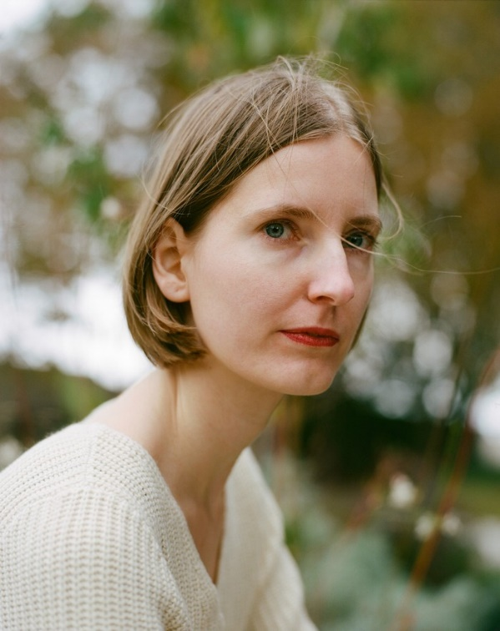

Nadia is schrijver/auteur en cultuurwetenschapper. Ze heeft een studie gevolgd aan de universiteit van Amsterdam en deed hier mee aan een groot onderzoek genaamd; *digital corpses.* Meer is er helaas niet te vinden over de jeugd of het verleden van de Vries.  
Deze schrijfster schrijft vooral over kunst en werkt daarom als redacteur bij een tijdschrift genaamd nY.   
De boeken die de Vries nog meer heeft geschreven zijn onder andere;   
*De bakvis* die in 2022 doorbrak en behaalde hiermee een longlist literatuurprijs en de Libris Literatuur prijs, ook werd dit boek in 2024 vertaald naar het Engels.  
De Vries schreef ook het essay *Kleinzeer* die in 2019 werd uitgebracht.  
Nadia heeft ook buitenlands talige poëzie geschreven wat naar verschillende oost- europese talen is vertaald. Deze poeziebundels zijn; *Dark Hour*, *I Failed to Swoon* en *Know The Audience*.

Bronvermelding: <https://uitgeverijpluim.nl/schrijvers/nadia-de-vries>

11.Titelverklaring

Overgave op Commando is de naam van het spel dat de woongroepmensen spelen met Schelvis.

12.Structuur en perspectief

Het boek is geschreven vanuit het Ik-perspectief. Dit wordt in de eerste zin al duidelijk: *“*Sinds ik volwassen ben voel ik me als iemand die hersteld is van een ziekte.”

Het boek is in twee delen geschreven, elk met zeven hoofdstukken. Deel 1 heet Aan mijn voeten, de zee. Deel 2 heet Boven mijn hoofd, de oneindigheid. Het eerste deel speelt zich af in het dorp aan zee. Het tweede deel speelt zich af in de stad.

13.Decor

Het boek begint met een terugblik op de jeugd van Schelvis, daarna gaat het over de pubertijd. Er gaat misschien een paar jaar voorbij in het boek. Dit merk je vooral aan het eind als Schelvis terugkomt in het dorp en niemand woont meer in zijn oude huis.

Het boek speelt zich af in een armoedig dorp aan de kust met een grote fabriek. Er is veel armoede en vervuiling.

Later speelt het zich af in de stad. Daar worden de grote verschillen tussen arm en rijk ook wel duidelijk.

14.Stijl

Er zitten soms moeilijke woorden in het boek. "Hij transformeerde, als een lykantroop onder maanlicht, onder de zachtgele parasol veranderde hij van een kalme verschijning in een schreeuwende man.

15.Slotzin

En ik dacht: Kijk dat ben ik!

16.Beoordeling

Het is niet echt een vrolijk boek. Alles lijkt mis te gaan in het leven van Schelvis. Vooral de stukken waarin Schelvis dakloos is zijn heel zielig. Er is niet echt een goede thuissituatie vanaf het begin waardoor het hele leven van Schelvis niet lekker loopt en waardoor er telkens mensen misbruik kunnen maken van Schelvis.

Het boek was niet moeilijk om te lezen en ook niet zo dik.

17.Recensies

Het mooie van *Overgave op commando* is dat alles klopt in deze roman, die tegelijkertijd uiterst tragisch en zeer geestig is. De Vries hanteert een feilloze stijl met eenvoudige middelen. Iedere zin loopt gesmeerd en toch gaat er iets buitengewoons van uit. ’De logistiek van een nieuw leven aangaan had ik enigszins onderschat. Het leven in de stad is duur, en een veelheid aan gebouwen en adressen betekent nog niet dat er voor iedereen een huis is. De eerste weken na mijn aankomst zat er niets anders op dan op straat te slapen.’ Dit is slechts één voorbeeld van een mooi begin van een alinea, het boek staat vol met dit soort zinnen. In plaats van meer te citeren, raad ik iedereen aan dit boek direct te gaan kopen en te gaan lezen.

[Uitgelezen Boeken: Nadia de Vries – Overgave op commando](https://uitgelezenboeken.blogspot.com/2025/05/nadia-de-vries-overgave-op-commando.html)

De Vries wijkt af van clichés door een verteller te scheppen die zichzelf bewust presenteert als ‘anders’, met bijvoorbeeld elektrisch blauw haar als symbool van non-conformisme. Toch rijst de vraag hoe onafhankelijk Schelvis echt is, of haar ironische toon een beschermlaag is tegen de pijn van haar situatie. Net als in De Vries’ eerdere roman *De bakvis* onderzoekt ze de onmacht die schuilgaat achter ogenschijnlijke controle en zelfexpressie. De kracht van het boek ligt vooral in de scherpe, vileine taal die de alledaagse ellende verzacht en tegelijk verdiept. In de slotscène, waarin Schelvis zichzelf herkent in de weerspiegeling na een symbolisch moment met een vissenkop, benadrukt de roman de fragiele vrijheid van gedachte als enige bezit in een schijnbaar uitzichtloze wereld.

[Spottend en slim laat Nadia de Vries haar zinnen priemen en glinsteren in haar tweede roman](https://www.headliner.nl/item/spottend-en-slim-laat-nadia-de-vries-haar-zinnen-priemen-en-glinsteren-in-haar-tweede-roman-nrc-189491)

18.Vragen

1. Hoe ziet het gezin van Schelvis eruit? *Schelvis is enig kind van een alleenstaande moeder die veel verschillende mannen heeft.*
2. Wat doet Schelvis als puber in het dagelijks leven? *Schelvis gaat naar een speciale school en heeft een correctief baantje als vuilophaler.*
3. Beschrijf het huis van Schelvis. *Schelvis woont in een flat waar haar moeder vaak seks heeft met mannen en ze moet dan buiten wachten. De diepvries zit vol met spinazie en vissticks omdat de mannen vaak de boodschappen even opbergen en die dan vergeten.*
4. Waarom blijft Schelvis bij Ruud wonen terwijl hij haar misbruikt? *Het lijkt alsof dat voor Schelvis niet iets is dat fout is maar alsof het iets normaals is.*
5. Op welke plek komt Schelvis haar oude vrienden weer tegen? *Bij de snackbar waar ze ook in hun jeugd een computerspelletje spelen.*